31 января 2019 года в Доме детского творчества «Фонтанка-32» состоялось подведение итогов районного этапа конкурса «Безопасность глазами детей». Жюри в составе И.В. Антонова - председателя совета Центрального отделения Санкт-Петербургского городского отделения Всероссийского добровольного пожарного общества, Я.В. Рачинского - начальника ОНДПР Центрального района Санкт-Петербурга, подполковника внутренней службы; И.В. Александровой - инструктора противопожарной пропаганды государственной противопожарной службы пожарной части (профилактической), О.О. Ивановой - специалиста социально-ориентированной деятельности Центрального отделения Санкт-петербургского городского отделения Всероссийского добровольного пожарного общества, Н.М. Паскаренко - инструктора противопожарной профилактики пожарной части (профилактической) «СПб ГКУ ПСО Центрального района», Е.Р. Ковалевой - инспектора ОНДПР Центрального района ГУ МЧС России по Санкт-Петербургу, Г.М. Корневой - члена Союза дизайнеров, почетного работника системы образования, руководителя ГУМО педагогов-дизайнеров, педагога дополнительного образования ГБНОУ СПб ГДТЮ, Н.Р. Юноцкевич - заведующей отделом культурно-досуговой деятельности ГБУДО ДДТ «Фонтанка-32», педагогов-организаторов отдела КДД ГБУДО ДДТ «Фонтанка-32 А.В. Никулиной, В.А. Тужилиным, Д.М. Киселевым, педагогов дополнительного образования ДДТ «Фонтанка-32» А.Е. Ферапонтовой, Н.А. Кирилловой, изучили работы 79 учащихся из 23 образовательных учреждений в номинациях «Художественно-изобразительное творчество», «Декоративно-прикладное творчество» и «Технические виды творчества». Все работы были выполнены участниками достойно и профессионально, что усложнило работу жюри – хотелось наградить всех. Выбранные работы призеров отправятся на городской этап конкурса.
Конкурс «Безопасность глазами детей» помогает с раннего возраста познакомить детей с опасностью и коварством огня. Каждый участник может выразить свое представление о безопасности в различных видах творчества. Из года в год дети радуют жюри своими неиссякаемыми идеями и разноплановыми работами.

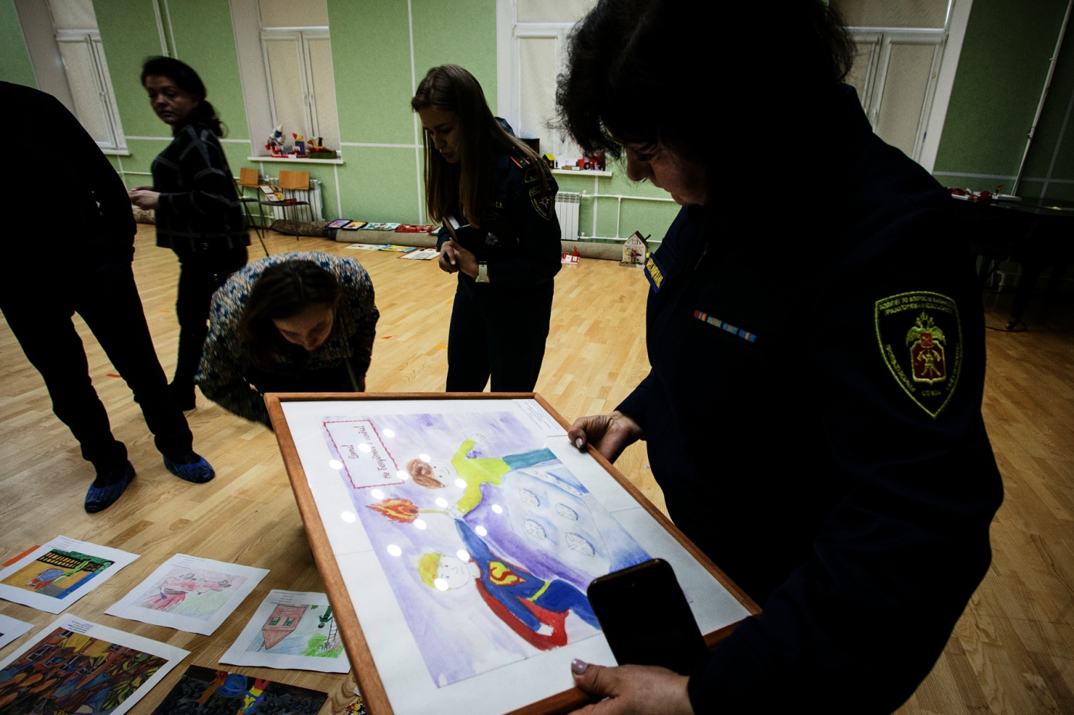

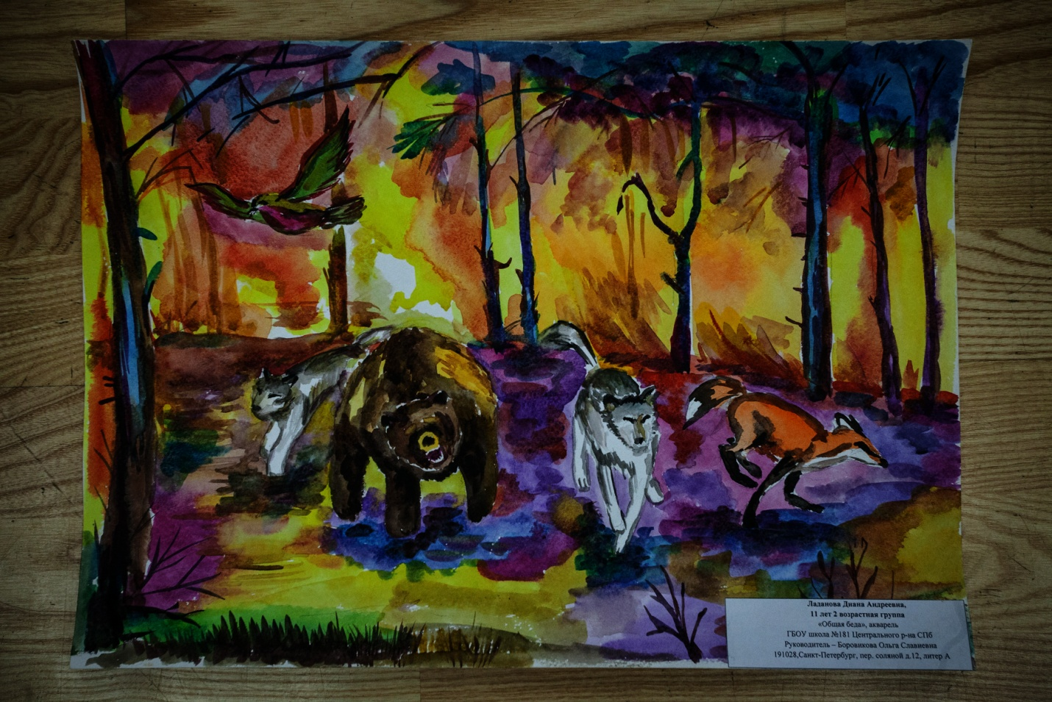

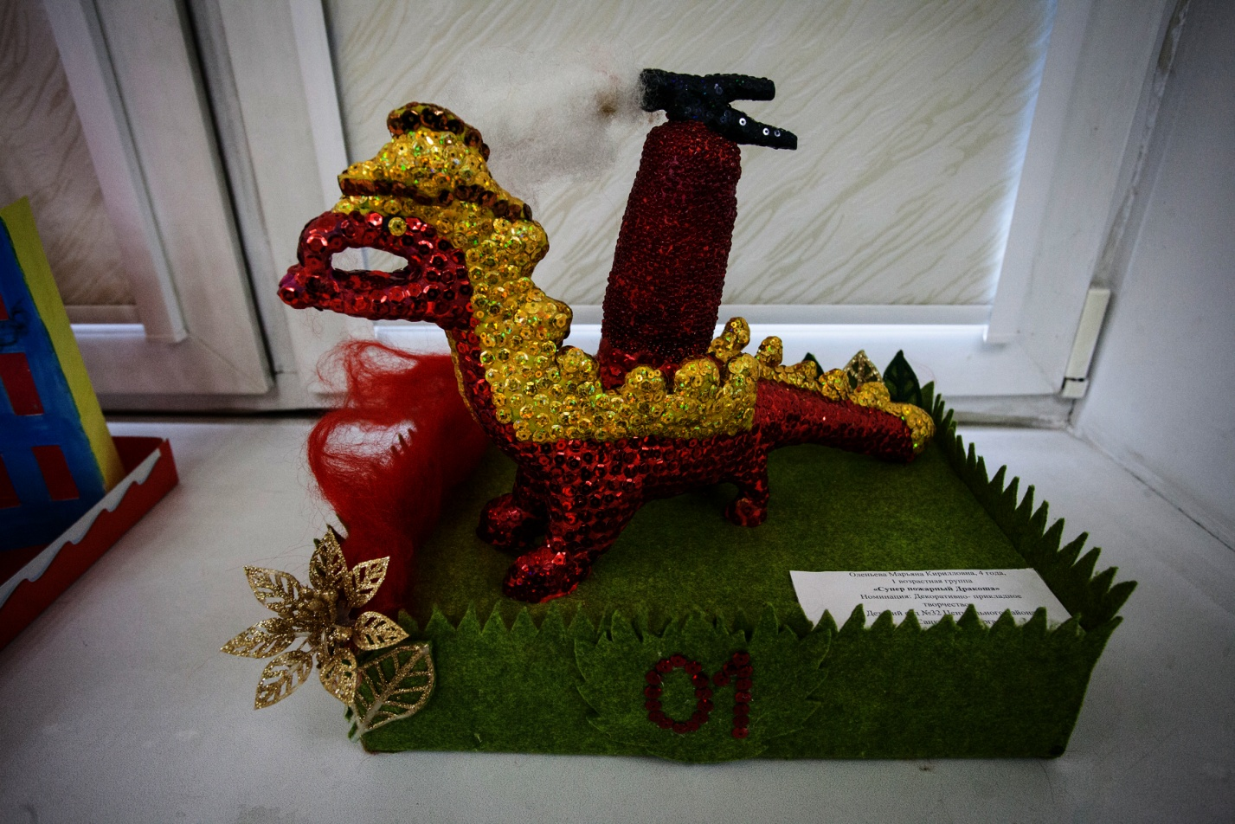

ОНДПР Центрального района
06.02.2019

